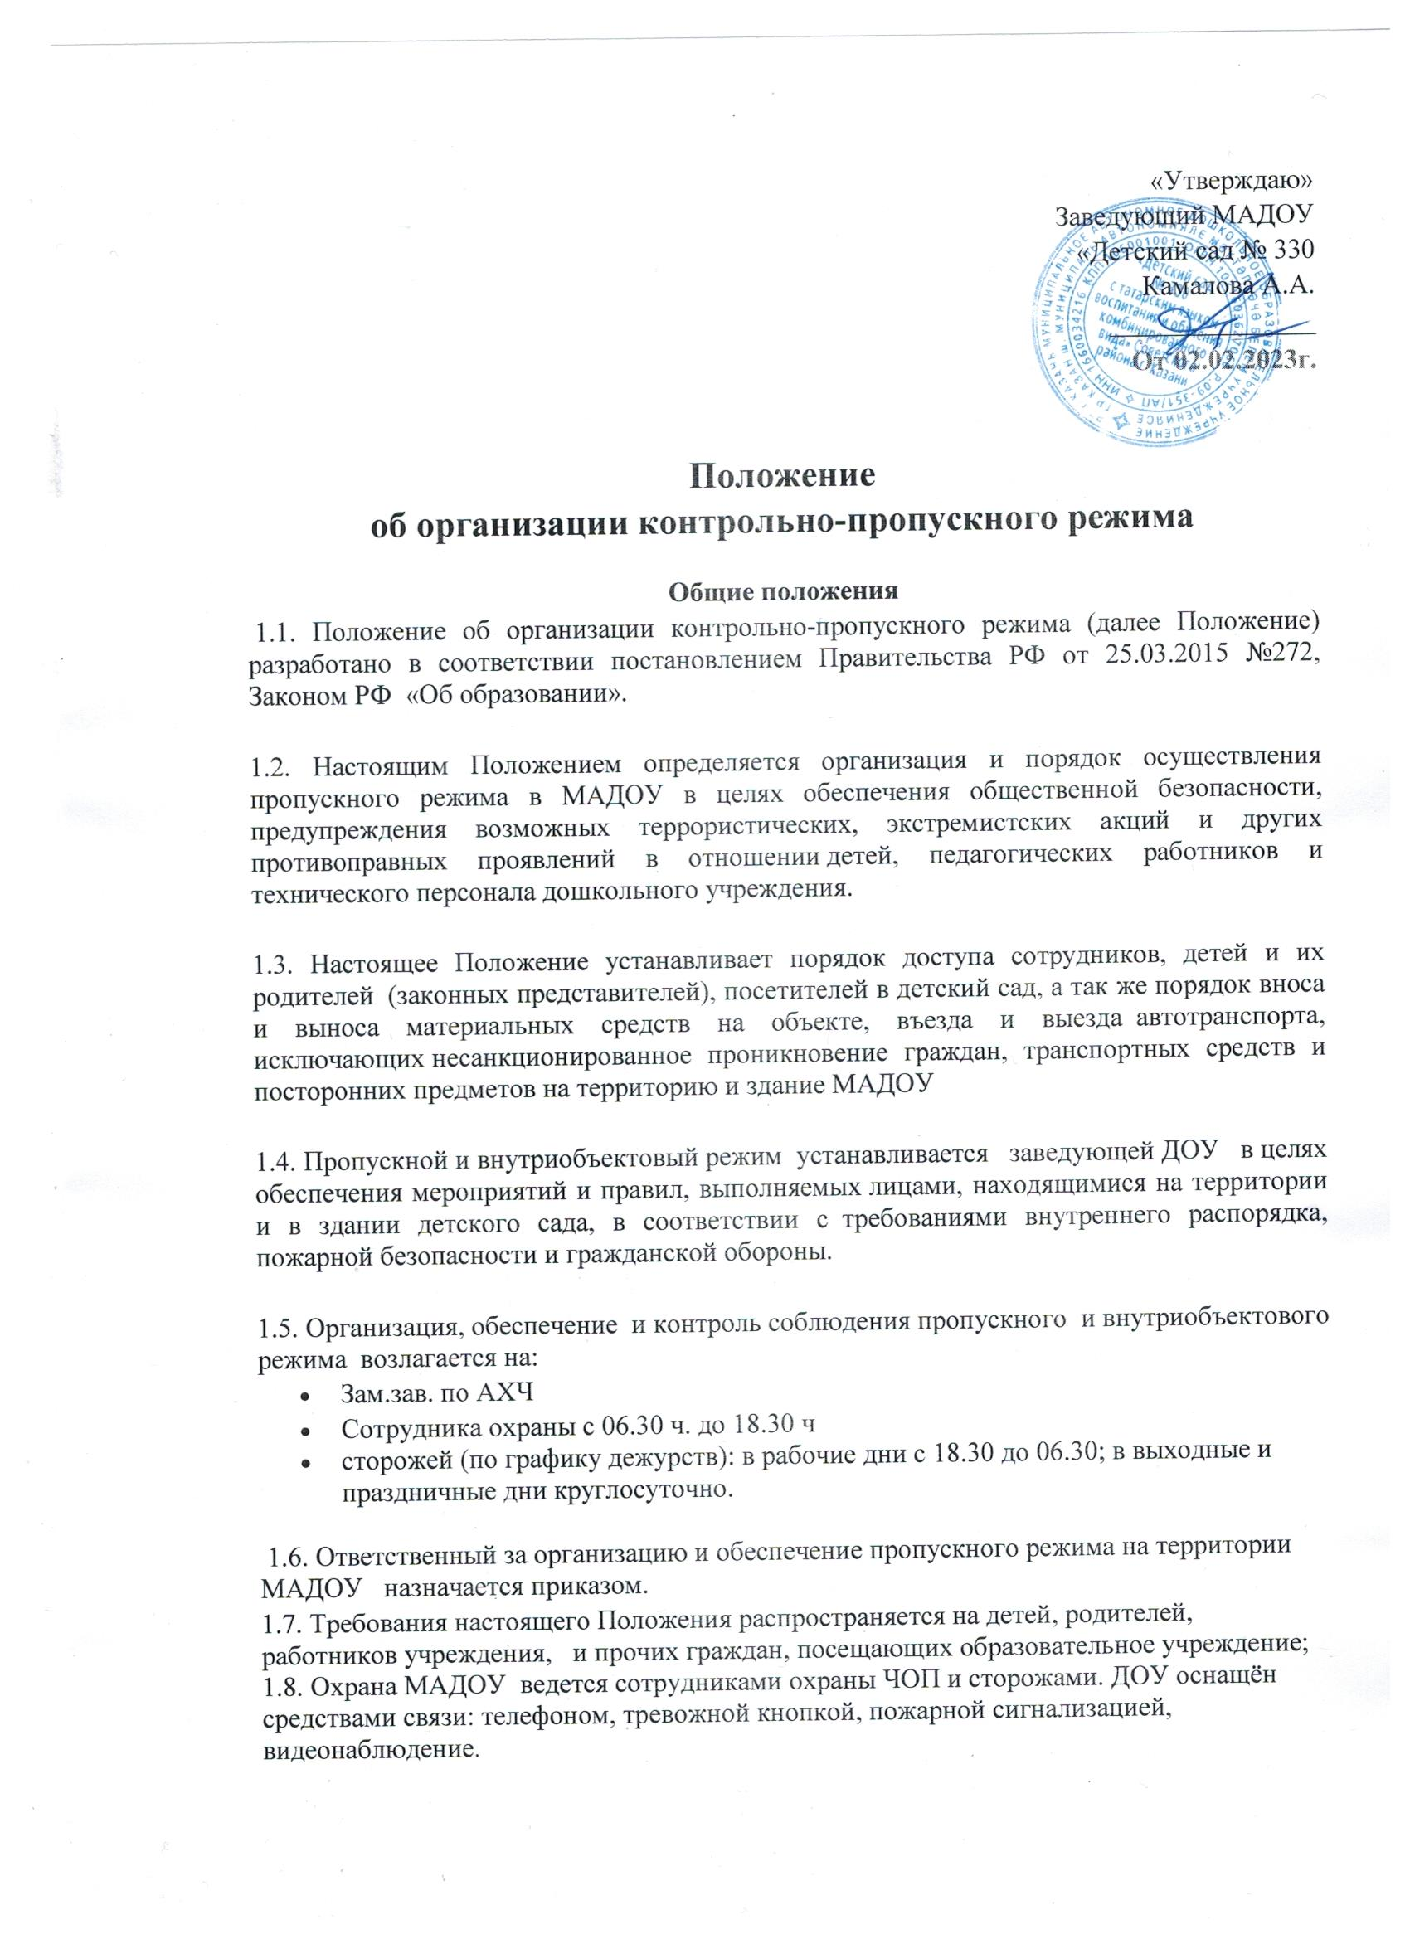

Инструкция по пропускному режиму в
МАДОУ «Детский сад № 330 комбинированного вида»

1.Доступ в МАДОУ

1.1. Доступ МАДОУ осуществляется:
- работников с 06.00 ч.
- детей и их родителей (законных представителей) с 6.30 ч
• посетителей с 8.00 ч.
1.2. Вход в здание МАДОУ осуществляется через центральный вход и калитки, расположенные по периметру территории с помощью звонка и индивидуального чипа.
1.3. Допуск на территорию и в здание МАДОУ, в выходные и праздничные дни осуществляется по предворительному предупреждению заведующей или зам.зав. по АХЧ МАДОУ.
1.4. Допуск в МАДОУ рабочих по ремонту здания или других рабочих бригад при аварийных случаях, осуществляется по предворительному предупреждению заведующей или зам. Зав. по АХЧ
1.5. Запасные выходы постоянно закрыты и открываются в следующих случаях:
1.5.1. для эвакуации детей и персонала учреждения при возникновении чрезвычайных ситуаций;
1.5.2. для тренировочных эвакуаций детей и персонала учреждения;
1.5.3. для приема товарно-материальных ценностей.
1.6. Охрана запасных выходов на период их открытия осуществляется должностным лицом, открывшим их.
1.7. Ключи от детского сада находятся: 1 комплект на вахте для сторожей, 2 комплект у зам.зав.по АХЧ ДОУ.
1.8. Посетители ДОУ могут быть допущены в учреждение и выпущены из него при предъявлении документа, удостоверяющего личность, с обязательной регистрацией в «Журнале учета посетителей».
1.9. При проведении родительских собраний, праздничных мероприятий сотрудники образовательного учреждения, передают информацию о количестве посетителей охране.
1.10. Группы лиц, посещающих учреждение для проведения и участия в массовых мероприятиях, семинарах, конференциях, смотрах и т.п., допускаются в здание и выпускаются из него при предъявлении документа, удостоверяющего личность.
1.11. Дети покидают учреждение в сопровождении родителей или близких родственников, на которых в ДОУ имеется разрешительная документация от законных представителей ребенка (заявление и копия документов удостоверяющих личность)
1.12. Крупногабаритные предметы (ящики, коробки, мебель и пр.) пропускаются в здание учреждения через главный вход и запасной выход кухонного блока с предъявлением сопроводительных документов и осмотром представителем администрации учреждения .
1.13. Материальные ценности могут выноситься из учреждения при предъявлении письменного разрешения заведующего.
2. Порядок допуска на территорию транспортных средств
2.1. Допуск без ограничений на территорию учреждения разрешается автомобильному транспорту экстренных и аварийных служб: скорой медицинской помощи, пожарной охраны, управления ГО и ЧС, управления внутренних.
2.2. Допуск и парковка на территории ДОУ разрешается автомобильному транспорту обслуживающих организаций (поставка продуктов) на основании договора, с обязательной отметкой в соответствующем журнале данных водителей и автотранспортных средств.
2.3. Допуск без ограничений на территорию МАДОУ разрешается автомобильному средству, перевозящему продукты питания и кормления детей, находящихся на филиале.
3. Обязанности участников образовательного процесса, посетителей при осуществлении контрольно-пропускного режима (КПР)

3.1.Заведующий обязан:
- издавать приказы, инструкции необходимые для осуществления КПР
- определять порядок контроля и ответственности за организацию КПР
- осуществлять оперативный контроль за работой ответственных лиц, дежурных воспитателей
3.2.Заместитель заведующего по АХЧ обязан:
- обеспечить исправное состояние двери со звонком
- обеспечить исправное состояние магнитного замка
- обеспечить исправное состояние видеонаблюдения
- обеспечить рабочее состояние системы освещения
- обеспечить свободный доступ к аварийным и запасным выходам
- обеспечить исправное состояние дверей, окон, замков, задвижек, ворот, калиток, фрамуг, стен, крыши и т.д.
- обеспечить рабочее состояние системы аварийной подсветки указателей маршрутов эвакуации
- осуществлять организацию и контроль за выполнением инструкции по пропускному режиму всех участников образовательного процесса
3.3. Воспитатели обязаны:
- осуществлять контроль за родителями детей (законных представителей), посетителей в здании и на территории детского сада
- осуществлять обход территории закрепленного участка перед прогулкой с целью выявления нарушений правил безопасности, делать записи в «Журнале обхода территории»
- при необходимости (обнаружение подозрительных лиц, взрывоопасных или подозрительных предметов и других возможных предпосылок к чрезвычайным ситуациям) принимать решения и руководить действиями для предотвращения чрезвычайных ситуаций (согласно инструкций по пожарной безопасности, гражданской обороне, охране жизни и здоровья детей и т.д.)
- выявлять лиц, пытающихся в нарушении установленных правил проникнуть на территорию детского сада, совершить противоправные действия в отношении детей, работников и посетителей, имущества и оборудования образовательного учреждения. В необходимых случаях с помощью средств связи подать сигнал правоохранительным органам, вызвать группу задержания вневедомственной охраны
3.4. Сторожа обязаны:
- осуществлять обход территории и здания в течение дежурства с целью выявления нарушений правил безопасности, делать записи в «Журнале обхода территории»
- при необходимости (обнаружение подозрительных лиц, взрывоопасных или подозрительных предметов и других возможных предпосылок к чрезвычайным ситуациям) принимать решения и руководить действиями для предотвращения чрезвычайных ситуаций (согласно инструкций по пожарной безопасности, гражданской обороне, охране жизни и здоровья детей и т.д.)
- выявлять лиц, пытающихся в нарушении установленных правил проникнуть на территорию детского сада, совершить противоправные действия в отношении воспитанников, работников и посетителей, имущества и оборудования образовательного учреждения. В необходимых случаях с помощью средств связи подать сигнал правоохранительным органам, вызвать группу задержания вневедомственной охраны
- исключить доступ в ДОУ работникам, детям и их родителям (законным представителям) в выходные и праздничные дни, за исключением лиц допущенных по письменному разрешению заведующей или завхоза ДОУ
3.5. Охранник обязан:
- Запросить документ, удостоверяющего личность, обязательно зарегистрировать в Журнале учёта посетителей
- Задать посетителями вопросы следующего содержания: назовите по фамилии, имени и отчеству из работников ДОУ к кому хотите пройти, назвать имя, фамилию и дату рождения ребёнка представителями которого вы являетесь, цель визита, была ли договорённость о встрече (дата, время).
- проводить до места назначения и передавать другому сотруднику
- при необходимости (обнаружение подозрительных лиц, взрывоопасных или подозрительных предметов и других возможных предпосылок к чрезвычайным ситуациям) принимать решения и руководить действиями для предотвращения чрезвычайных ситуаций (согласно инструкций по пожарной безопасности, гражданской обороне, охране жизни и здоровья детей и т.д.)
3.6. Работники обязаны:
• работники МАДОУ, к которым пришли дети со взрослыми или посетители
должны осуществлять контроль за пришедшим на протяжении всего времени
нахождения в здании и на территории
• работники МАДОУ должны проявлять бдительность при встречи в здании и на территории детского сада с посетителями (уточнять к кому пришли, проводить до места назначения и передавать другому сотруднику)
• работники групп, прачечной, кухни должны следить за основными и запасными выходами (должны быть всегда закрыты на запор) и исключать проход работников, родителей детей и посетителей через данные входы
3.7. Родители (законные представители) детей обязаны:
• приводить и забирать детей лично, не поручать это малоизвестным и неблагонадежным лицам
• осуществлять вход и выход из детского сада только через центральный вход и две калитки, открывающиеся электронным ключом. Групповые входы (группа № 1,6)
• при входе в здание детского сада родители должны проявлять бдительность и интересоваться к кому проходит посетитель, если он проходит вместе с ним по одному звонку, проводить его до места назначения или передать работнику МАДОУ
3.8. Посетители обязаны:
- ответить на вопросы работника охраны
- после входа в здание следовать чётко в направлении места назначения
- после выполнения цели посещения осуществлять выход чётко в направлении центрального выхода
- не вносить в детский сад объёмные сумки, коробки, пакеты и т.д.
- представляться если работники МАДОУ интересуются вашей личностью и целью визита
4. Участникам образовательного процесса и посетителям запрещается

4.1. Работникам запрещается:
- Нарушать настоящую инструкцию
- Нарушать инструкции по пожарной безопасности, гражданской обороне, охране жизни и здоровья детей
- Оставлять без присмотра детей, имущество и оборудование МАДОУ
- Оставлять незакрытыми на запор двери, окна, фрамуги, калитки, ворота и т.д.
- Впускать на территорию и в здание неизвестных лиц и лиц не участвующих в образовательном процессе (родственники, друзья, знакомые и т.д.)
- Оставлять без сопровождения посетителей детского сада
- Находится на территории и в здании детского сада в нерабочее время, выходные и праздничные дни
4.2. Родителям (законным представителям воспитанников) запрещается:
- Нарушать настоящую инструкцию
- Оставлять без сопровождения или присмотра своих детей
- Оставлять открытыми двери в детский сад и группу
- Впускать в центральный вход подозрительных лиц
- Входить в детский сад через запасные входы
- Нарушать инструкции по пожарной безопасности, гражданской обороне, охране жизни и здоровья детей
4.3. Посетителям запрещается:
- Нарушать настоящую инструкцию

5. Участники образовательного процесса несут ответственность

5.1. Работники МАДОУ несут ответственность за:
- Невыполнение настоящей инструкции
- Нарушение инструкций по пожарной безопасности, гражданской обороне, безопасному пребыванию детей и взрослых
- Нарушение инструкции по охране жизни и здоровья детей
- Допуск на территорию и в здание МАДОУ посторонних лиц
- Допуск на территорию и в здание МАДОУ лиц в нерабочее время, выходные и праздничные дни
- Халатное отношение к имуществу МАДОУ
5.2. Родители (законные представители) и посетители несут ответственность за:
- Невыполнение настоящей инструкции
- Нарушение правил безопасного пребывания детей в МАДОУ
- Нарушение условий Договора
- Халатное отношение к имуществу МАДОУ

- О порядке выдачи карт доступа, их учета и блокировки
- МАДОУ Детский сад №330»
- 1. Согласно данному Положению доступ в образовательные организации осуществляется по картам доступа.
- 2.Карты доступа выдаются персоналу и учащимся образовательного учреждения с регистрацией в журнале под роспись (с указанием ФИО и даты выдачи). Каждая карта доступа имеет порядковый номер и привязана к владельцу карты.
- 3. Детский сад ведет учёт количества выдаваемых, заблокированных и утерянных карт доступа.
- 4. В случае утери карты доступа Детский сад, по письменному заявлению родителя или законного представителя об утери карты доступа, обращается в свою обслуживающую организацию системы СКУД для дальнейшей блокировки утерянной карты и последующего её удаления из базы данных.
- 5.Получение дополнительных карт доступа осуществляется Детским садом в соответствии с п.4.
- 6.При этом учащиеся и законные представители самостоятельно напрямую осуществляют перечисление денежных средств на расчетный счет поставщика (организации обслуживающий систему СКУД) за передаваемый последним товар (карта доступа). Квитанция об оплате предоставляется в обслуживающую организацию(СКУД). Карта доступа выдается в соответствии с п.2.
- Реквизиты обслуживающей организации (системы СКУД) указываются на информационном стенде образовательного учреждения.

